Módulo 3: Juegos de rol para desarrollar el pensamiento crítico

Título de programa
Dilemas y juegos de rol como estrategias didácticas en línea (Curso virtual)



(OCW-UNIA)

Docente:
Dr. Enrique España Ramos

ÍNDICE

Introducción 3

Objetivos 3

Contenidos 4

Ideas clave 11

Referencias Bibliográficas 12

INTRODUCCIÓN

Los juegos de rol tienen una serie de características que los hacen muy útiles para desarrollar el pensamiento crítico en el aula. Es un tipo de actividad con cierta complejidad y quizás por ello poco utilizada en la enseñanza (McSharry y Jones, 2000), que necesita un tiempo para su desarrollo pero que resulta esencial si queremos ir más allá de la mera transmisión de conocimientos y participar en la formación de una ciudadanía crítica y capaz de tomar decisiones responsables, ya que facilitan la manifestación de posturas diversas y la identificación de los criterios en los que se sustentan (Simonneaux, 2001).
Los juegos de rol son actividades que se pueden plantear en torno a problemas que deben cumplir una serie de características:
- Que sean de actualidad y tengan relación con lo que queremos enseñar.
- Que sean controvertidos, con distintos puntos de vista en la sociedad.
- Que no estén resueltos.
Que la información disponible sobre el problema sea asequible a los alumnos/as.
Los problemas socio-científicos o las cuestiones socialmente vivas cumplen muy bien estas características y permiten tratar, además de cuestiones científicas, aspectos éticos, económicos, sociales, etc. y poner de manifiesto actitudes, valores y creencias.

OBJETIVOS

Los objetivos que se plantean en este módulo son los siguientes:

- Fomentar el uso de los juegos de rol en el aula para el desarrollo del pensamiento crítico de los estudiantes.
- Ejemplificar el desarrollo de un juego de rol.
- Analizar el juego de rol desde un punto de vista didáctico para favorecer el pensamiento crítico.

CONTENIDOS

- Introducción al juego de rol con un ejemplo

Se introduce como ejemplo el juego de rol titulado “Juicio a los alimentos transgénicos”. Se explica el escenario, las tarjetas para desarrollar los roles y las reglas que se van a seguir en el juego y se indica la tarea a realizar antes de la escenificación del juego.

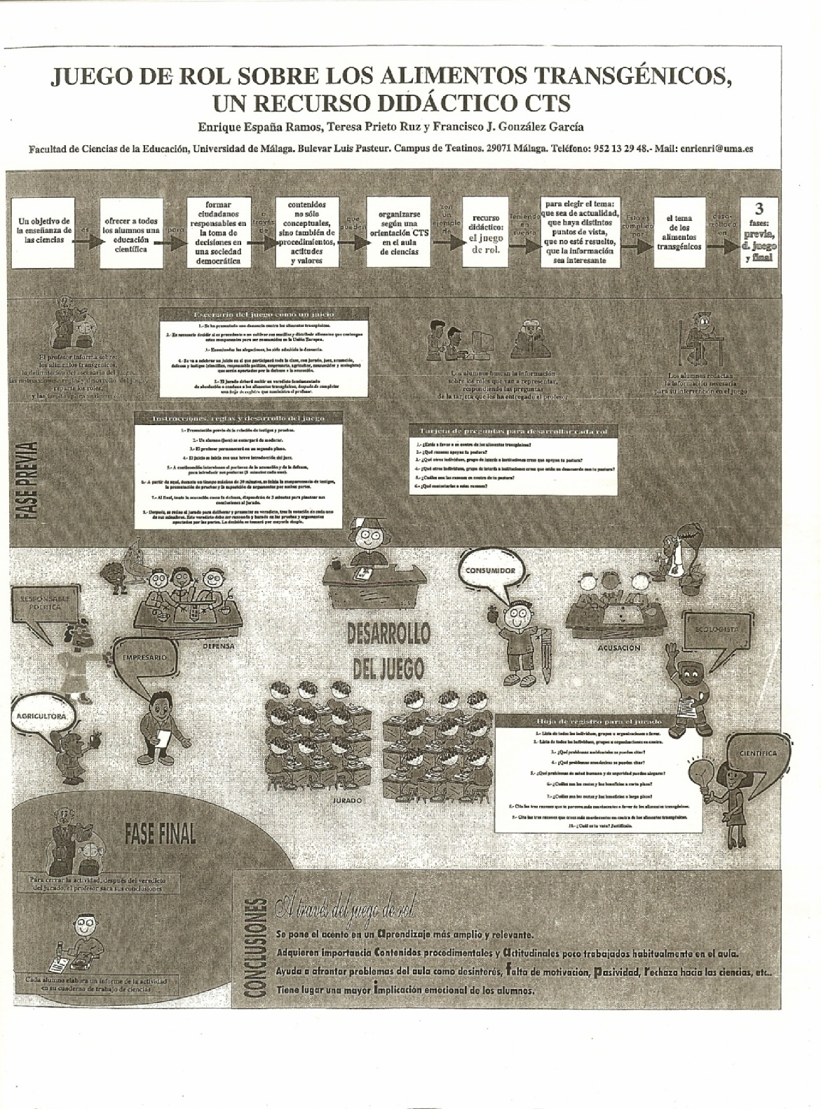

[Fuente: Elaboración propia].

El escenario del juego consiste en:
- Se ha presentado una denuncia contra los alimentos transgénicos.
- Es necesario decidir si es procedente o no cultivar sus semillas y distribuir alimentos que contengan estos componentes, para ser consumidos en la Unión Europea.
- Examinadas las alegaciones ha sido admitida la denuncia.
- Se va a celebrar un juicio con jurado, juez, acusación, defensa y una variedad de testigos que serán aportados por la defensa y la acusación.
- El jurado deberá emitir un veredicto fundamentado de absolución o condena al final del juicio.

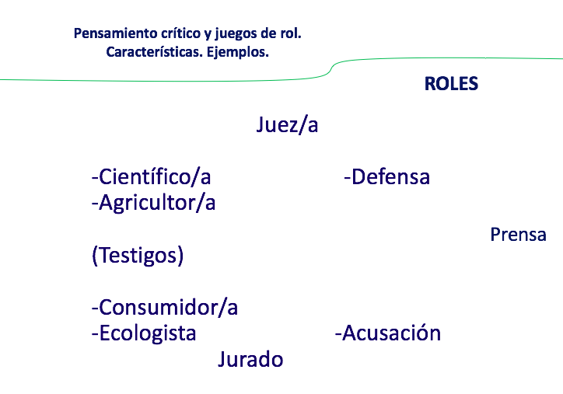

[Fuente: Elaboración propia].

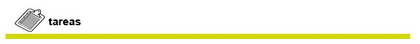
Una vez realizada la introducción los participantes deberán leer el documento que se incluye aquí como recurso. Esta tarea servirá para se tenga un conocimiento más detallado del conjunto de los roles que se van a representar en el juego, a través de lecturas de artículos de medios de comunicación que se hacen eco de la controversia sobre la producción y consumo de alimentos transgénicos.



- Material alimentos transgénicosArchivo

- Preparación de los roles, escenificación del juego y análisis didáctico

Una vez realizadas las tareas (lectura de documentos y participación en el foro del módulo) se repartirán los roles, se prepararán por grupos de trabajo, se escenificará el juego y se analizará como recurso didáctico

  - Preparación de los roles y de la estrategia de la defensa y de la acusación

En primer lugar, se repartirán los roles entre los asistentes y se formarán equipos de trabajo para el desarrollo de cada uno de los roles. Para guiar la preparación de los roles se utilizarán las tarjetas de roles. Para el veredicto del jurado también se utilizará una tarjeta específica.

  - Escenificación del juego de rol

- Una vez terminada la preparación de los roles por equipos, se realiza la escenificación del juego. Cada equipo de testigos elegirá un representante para intervenir en el juicio y el resto pasará a formar parte del jurado.
- Para desarrollar el juego se seguirán las siguientes reglas:
- Presentación previa de la relación de testigos y pruebas.
- Un estudiante (juez/a) se encargará de moderar el juego.
- El profesor/a permanecerá en un segundo plano.
- El juicio se inicia con una breve introducción del juez/a.
- A continuación, intervienen el portavoz de la acusación y de la defensa para introducir su planteamiento con un máximo de 3 minutos cada uno.

- A partir de aquí, se iniciará la comparecencia de testigos, la presentación de pruebas y la exposición de argumentos por ambas partes, durante un tiempo máximo de 30 minutos.

- Al final, tanto la acusación, como la defensa, dispondrán de 3 minutos para plantear sus conclusiones al jurado.

- Después, se reúne el jurado para deliberar durante 10 minutos y presentar su veredicto, tras la votación de cada uno de sus miembros.

  - Análisis didáctico del juego de rol y de su relación con el desarrollo del pensamiento crítico

Objetivos didácticos nos proponemos con este tipo de actividades:

a) Llevar el diálogo y la oralidad al aula.
b) Identificar problemas, buscar información sobre los mismos y plantear soluciones.
c) Desarrollar la capacidad de argumentar, relacionando explicaciones y pruebas.
d) Facilitar la manifestación de posturas diversas e identificar los criterios en los que se sustentan.
e) Experimentar cambios de opinión y tomar decisiones de forma responsable y fundamentada.
f) Poner de manifiesto valores y actitudes relacionados con los problemas planteados.
g) Motivar a los estudiantes para el aprendizaje de contenidos relacionados con el problema tratado en el juego puede favorecer que los alumnos perciban la ciencia como algo cercano
h) Contribuir a promover entre los estudiantes una forma de afrontar los problemas basada en un pensamiento crítico.
i) Potenciar el trabajo colaborativo.

El desarrollo del pensamiento crítico en el juego de rol
Se incluyen a continuación algunos ejemplos de diferentes fases del juego en las que se desarrollan en mayor medida determinadas dimensiones del pensamiento crítico (Blanco, España y Franco, 2017), que ya han sido tratadas en el módulo 1:
D1: Visión de la ciencia.
D2: Conocimientos.
D3: Análisis crítico de la información
D4: Tratamiento de los problemas D5 Argumentación
D6: Autonomía personal
D7: Toma de decisiones.
D8: Comunicación

En la preparación de los roles:

En la preparación de los roles es fundamental la búsqueda y selección de información, evaluando la credibilidad de las fuentes de información y teniendo en cuenta los intereses relacionados tanto con la postura que se defiende como con la contraria (Análisis crítico de la información, D3).
También, en este proceso, se pone de manifiesto el papel de la ciencia como actividad humana con múltiples relaciones con la biotecnología, relacionadas con la modificación genética y sus repercusiones sociales y ambientales (Visión de la Ciencia, D1).
En el proceso de preparación de los roles se ven en la necesidad de identificar los criterios y fundamentos de las posiciones que apoyan tanto su rol como el de los demás, lo que facilita la manifestación de posturas diversas (Conocimientos, D2).
Durante el desarrollo del juicio:
Por las características del juego de rol, se requiere el diálogo entre los participantes llevando así la oralidad al aula tanto durante la preparación del juego como en la escenificación (Comunicación, D8).

Expresar nuestros puntos de vista u otros contrarios, contribuye a precisar nuestras ideas sobre un problema dado y a desarrollar una opinión independiente, adquiriendo la facultad de reflexionar sobre la sociedad y participar en ella (Autonomía personal, D6).
En la escenificación cobra un papel importante la argumentación (D5), relacionando explicaciones y pruebas sólidas a favor o en contra de los alimentos transgénicos y cuestionando la validez de los argumentos propios o de los demás, detectando falacias argumentativas
La toma fundamentada de decisiones (D7) se plantea en diferentes momentos del juego, pero, específicamente, los alumnos/as que forman parte del jurado, al emitir el veredicto, deben tomar una decisión fundamentada, en este caso sobre la “inocencia o culpabilidad” de los alimentos transgénicos.

Pasos a seguir para el diseño de un juego de rol:
- Elegir el problema.
- Elegir y delimitar el “escenario”.
- Elegir los roles (definir el perfil de cada rol y elaborar las fichas).
- Establecer las Instrucciones, reglas y desarrollo del juego.
- Diseño de la fase posterior (Explicitación de conclusiones).
- Diseño de la evaluación.

IDEAS CLAVE

- El uso didáctico de juegos de rol permite desarrollar en el aula una gran variedad de objetivos educativos y, especialmente, diferentes dimensiones del pensamiento crítico.

- Dada la complejidad de este tipo de actividades se ha incluido un ejemplo de juego de rol para facilitar su conocimiento práctico por parte del profesorado.

- Llevar este tipo de prácticas a las aulas puede contribuir a la formación de una ciudadanía crítica y capaz de tomar decisiones responsables en cuestiones importantes que afectan a sus vidas y al conjunto de la sociedad.

REFERENCIAS BIBLIOGRÁFICAS

Baptista, M., Reis, P. & Andrade, V. (2018). Let’s save the bees! An environmental activism initiative in elementary school. Visions for Sustainability, 9, 41-48.
Blanco-López, A.; España-Ramos, E. & Franco-Mariscal, A.J (2017). Estrategias didácticas para el desarrollo del pensamiento crítico en el aula de ciencias. Ápice, Revista de Educación Científica 1(1), 107-115.
Cebrián-Robles, D.; España-Ramos, E. & Franco-Mariscal, J. (2018). Diseño de un juego de rol sobre un problema socio-científico relacionado con las centrales nucleares para iniciar en el activismo y en el uso de pruebas a maestros de primaria en formación inicial. En Encuentros de Didáctica de las Ciencias Experimentales: iluminando el cambio educativo (pp.1241-1246). Servizo de Publicacións.
Crujeiras, B.; Martín, C., Díaz, N. & Fernández, A. (2020). Trabajar la argumentación a través de un juego de rol: ¿debemos instalar el cementerio nuclear? Enseñanza de las Ciencias, 38(3), 125-142.
Ertmer, P. A.; Strobel, J.; Cheng, X.; Chen, X.; Kim, H.; Olesova, L. & Tomory, A. (2010). Expressions of critical thinking in role-playing simulations: comparisons across roles. Journal of Computing in Higher Education, 22(2), 73-94.
España, E., Prieto, T. & González, F.J. (2004). Juego de rol sobre los alimentos transgénicos. Un recurso didáctico CTS. En: Perspectivas Ciência-Tecnologia-Sociedade na Innovaçao em Ciência (pp. 301-304). Aveiro: Universidade de Aveiro.
España, E. & Prieto, T. (2005). Controversia sobre los alimentos transgénicos: ¿la llevarías a tu clase? Cooperación Educativa. Kikiriki, 78, 71-75.
España, E.; Rueda, J. A. & Blanco, Á. (2013). Juegos de rol sobre el calentamiento global. Actividades de enseñanza realizadas por estudiantes de ciencias del Máster en Profesorado de Secundaria. Revista Eureka sobre Enseñanza y Divulgación de las Ciencias, 10, 763-779.
Juárez, P.; Hierrezuelo, J. M.; Cebrián, D. & Franco-Mariscal, A. J. (2019). El juego de rol como estrategia para enseñar a argumentar en ciencias: la visión de maestros en formación inicial. Aula de Innovación Educativa, 287, 15-20.
McSharry, G. & Jones, S. (2000). Role-play in science teaching and learning. School Science Review, 82(298), 73-82.
Rashid, S. & Qaisar, S. (2017). Role Play: A Productive Teaching Strategy to Promote Critical Thinking. Bulletin of Education and Research, 39(2), 197-213
Simonneaux, L. (2001). Role-play or debate to promote students’ argumentation and justification on an issue in animal transgenesis. International Journal of Science Education, 23 (9), 903-927.

